Задание №4 можно распечатать и выполнить или переписать и выполнить в нотной тетради. Выполненные задания подписывать Ф.И. класс и присылать на электронную почту muzpauza@mail.ru

1.
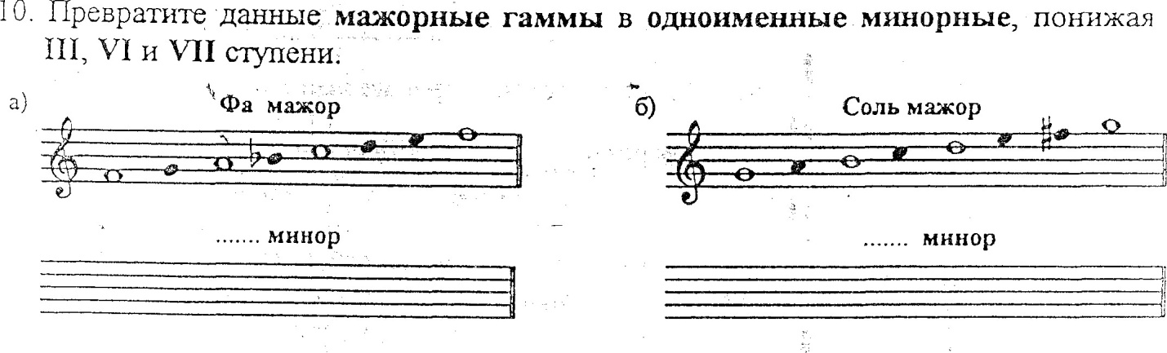
2. Постройте главные трезвучия лада и обращения в фа миноре
фа минор ( гарм.)
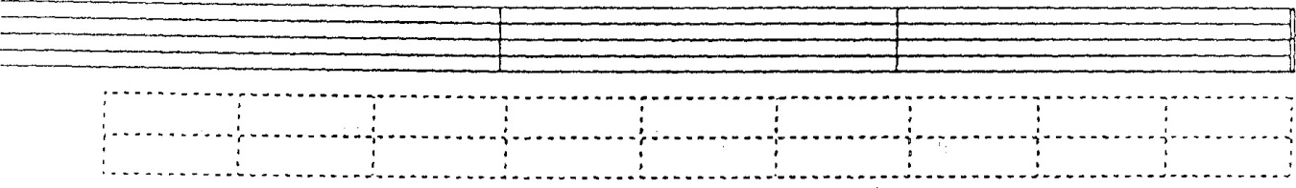

3.Напишите указанные мажорные гаммы, проставляя нужные знаки альтерации ( диезы или бемоли ).
Соль мажор Ре мажор Ля мажор
